
Муниципальное дошкольное
образовательное учреждение детский сад комбинированного вида № 46

Детское объединение: «Электроша».
Возраст детей, нозология: 6-7 лет,
группы компенсирующей направленности для детей с тяжелыми нарушениями речи.
Проектная работа: «Роботы в жизни человека».

Руководитель: Огольцова Татьяна Васильевна,
воспитатель высшей квалификационной категории

Цель: формирование у дошкольников интереса к техническим видам творчества.
Задачи:
- Привлекать детей к поиску новых конструктивных решений неординарными способами и вторичному использованию бросовых материалов.
- Развивать творческий потенциал старших дошкольников посредством конструирования.
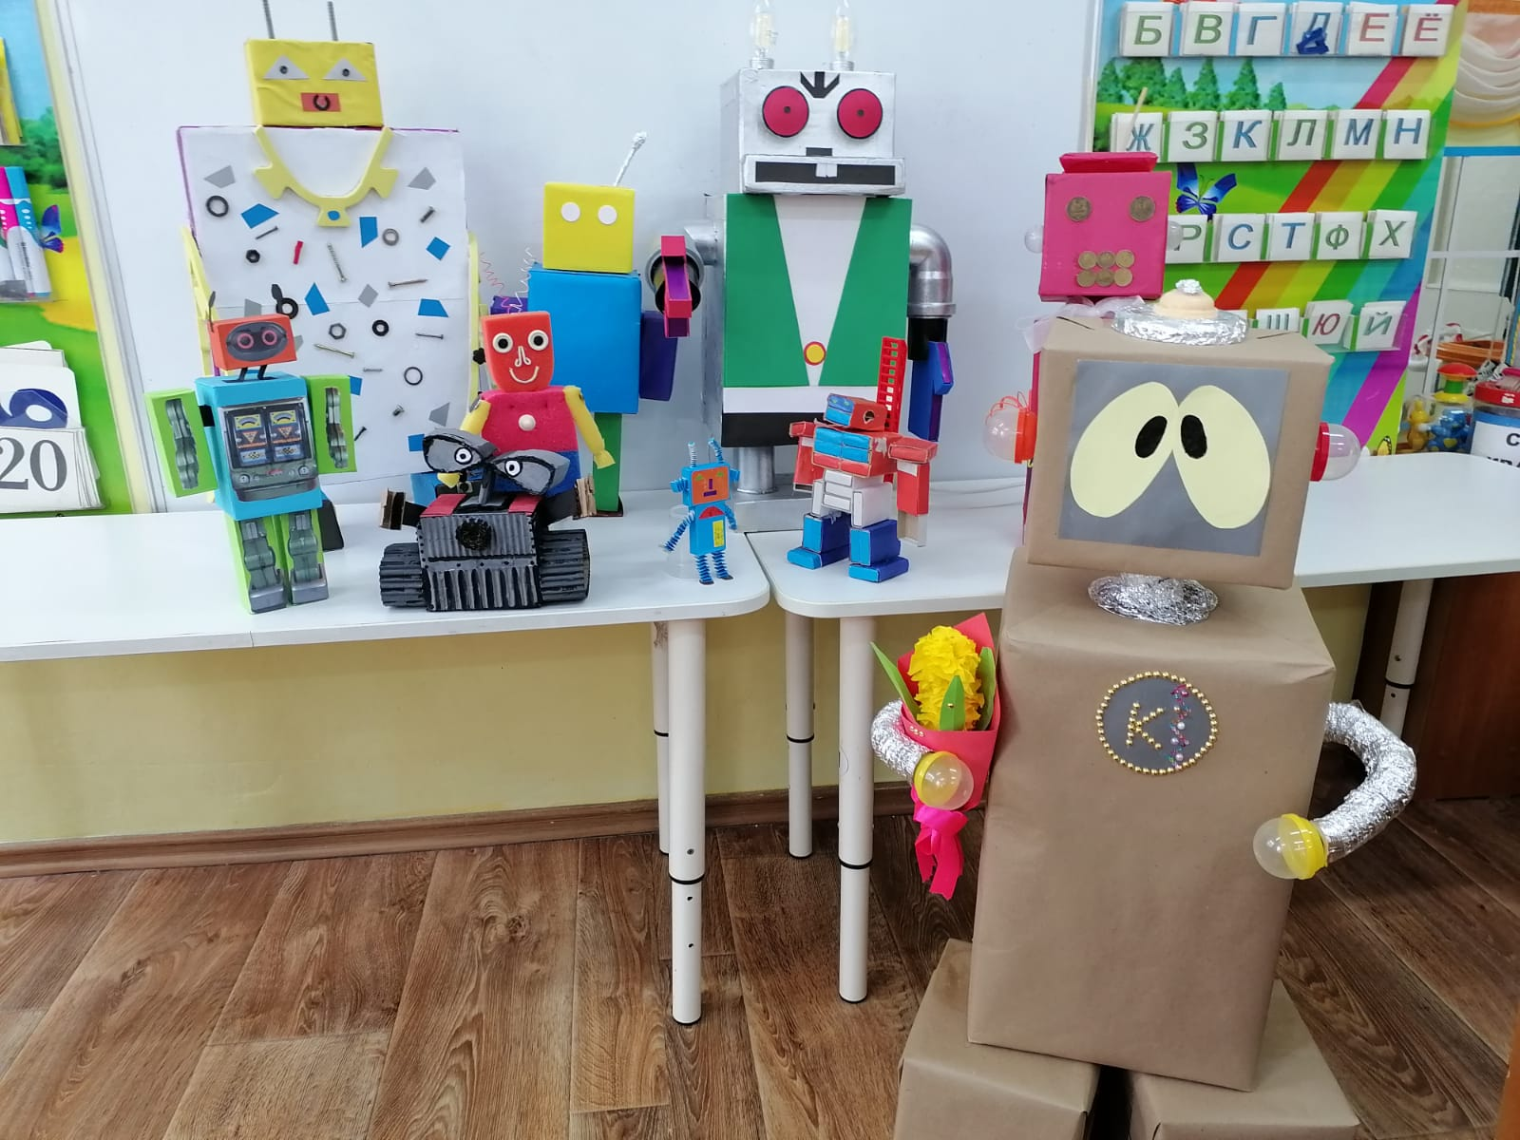

Использование бросового материала как необычного и продуктивного ресурса для творчества играет особое значение. Сломанные игрушки, шестерёнки, баночки из-под йогурта, коробочки и прочее в руках детей превращаются в оригинальные поделки – модели машинок, космических кораблей, луноходов, роботов.
В ходе реализации проекта дети изготавливали поделки:
-«Самолет» (картонные коробки, пластиковые бутылки)
-«Летающая тарелка» (Пластиковые тарелки, фольга, цветная бумага, ватные палочки)
-«Боевая техника» (Картонные коробки среднего размера, клей, ножницы)
-«Ракета» (Втулки для бумажных кухонных полотенец, цветной картон)
-«Робот-пробочка» (Разноцветные крышки от соков, пробки от пластиковых бутылок, половинки от шоколадных яиц)
Завершился проект совместной работой с родителями:
-«Роботы-помощники» (картонные коробки, поролон, стаканчики из-под йогурта).

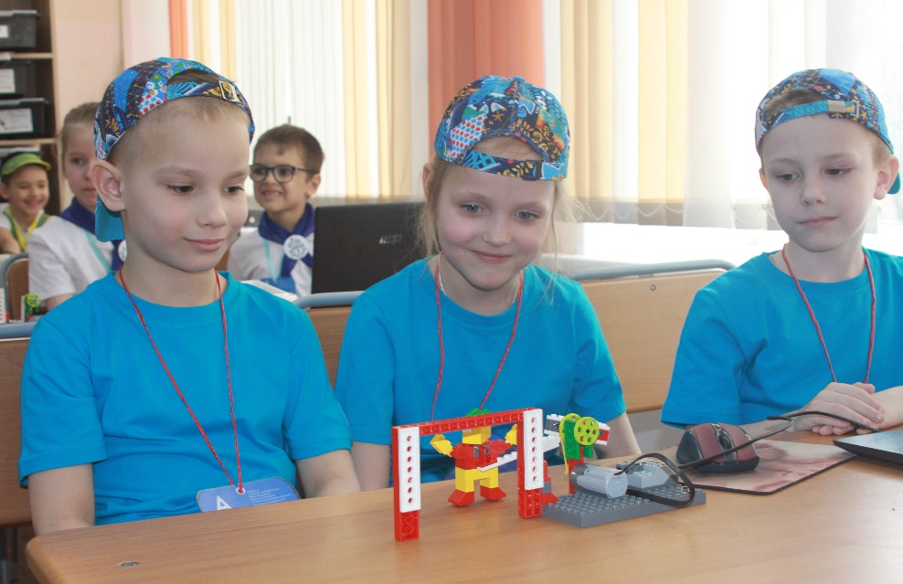
Наши достижения.
В марте 2023 года воспитанники МДОУ детский сад № 46 заняли 1 призовое место в муниципальном этапе игрового Чемпионата «Беби-Абилимпикс» в компетенции «Робототехника».

